Monitor de Clima Espacial
Sugerencias para la instalación SuperSID

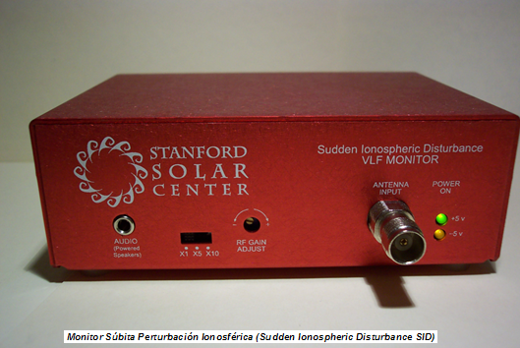

Desarrollado por Deborah Scherrer
Centro Solar de Stanford

Stanford Solar Center
Stanford University
HEPL-4085
Stanford, CA 94305-4085
http://sid.stanford.edu

Traducido al Español por:

Fís. Arturo García Cole
Profesor ordinario de Carrera Titular “B”, T.C.
Colegio de Ciencias y Humanidades Plantel Sur
Universidad Nacional Autónoma de México

Coordinador de la Estación Meteorológica del Plantel Sur .
Colegio de Ciencias y Humanidades Plantel Sur
Universidad Nacional Autónoma de México

Ing. Santiago Alfredo Díaz Azuara
Técnico Académico Titular A, T.C.
Instituto de Astronomía
Universidad Nacional Autónoma de México

Profesor de asignatura “A”,
Colegio de Ciencias y Humanidades Plantel Sur
Universidad Nacional Autónoma de México

Leei. Leticia Blanca González Ayala
Profesor de asignatura “A”, Def. T.C.
Colegio de Ciencias y Humanidades Plantel Sur
Universidad Nacional Autónoma de México

Hay unas cuantas molestias en Windows que nos encontramos mientras probábamos el SuperSID . Nos gustaría documentarlos aquí . Esperamos le ayude!

1. Instalación del controlador SoundBlaster Audigy SE y su verificación

Por favor, instale el software del controlador antes de añadir la tarjeta de sonido en el bus del PCI.
Haga clic derecho sobre " Mi PC" - > Administrar -> Administrador de dispositivos
Se mostrará el dispositivo "Sound Blaster Audigy" sin el signo de admiración amarillo .
En algún momento un reinicio después de instalar el controlador ayudará a eliminar el signo de interrogación amarillo.
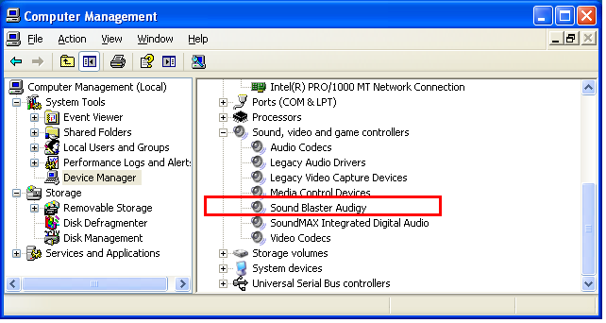

2. Compruebe la configuración predeterminada de la tarjeta de sonido , audio, dispositivos de grabación y frecuencia de muestreo.

Vaya a Panel de control -> Dispositivo de control - > Frecuencia de muestreo y ajuste la frecuencia de muestreo de 96 KHz (ver figuras siguientes ) .
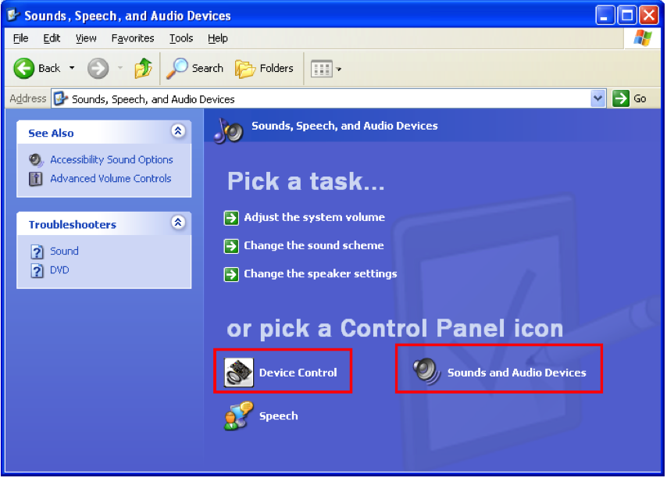

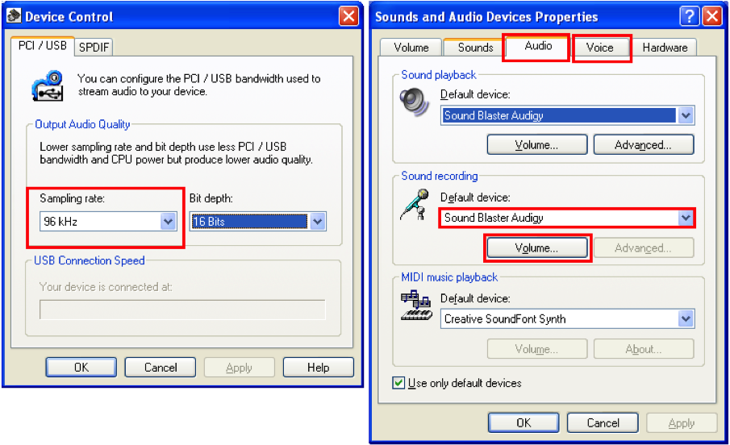

Ahora diríjase a Panel de control - > Dispositivos de sonido y audio -> Pestaña de voz y seleccione " Entrada de línea " como su canal de grabación .

Hay varios canales de grabación disponibles bajo el "Control de Registro -> menú de Opciones"

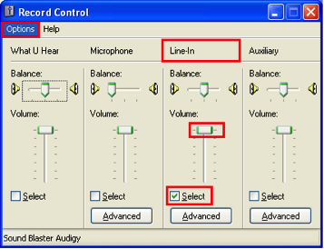

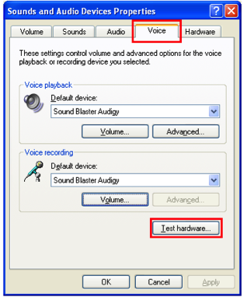
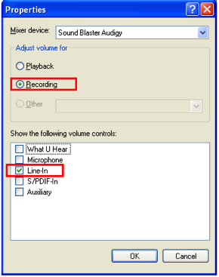
NOTA *** :
De las pruebas realizadas en la versión Beta, nos dimos cuenta de que Windows cambia automáticamente el Canal de grabación a alguna otra cosa y deshabilita "Line-in" cuando corremos WindowsUpdates . Si esto sucede, intente las sugerencias de prueba de hardware y/o reinicie la máquina.

Si de repente encuentra que su señal desaparece o da una lectura errónea, compruébelo de nuevo y vuelva a seleccionar "Line-in" como nuestra entrada de grabación.

3 . "Prueba de hardware ..."

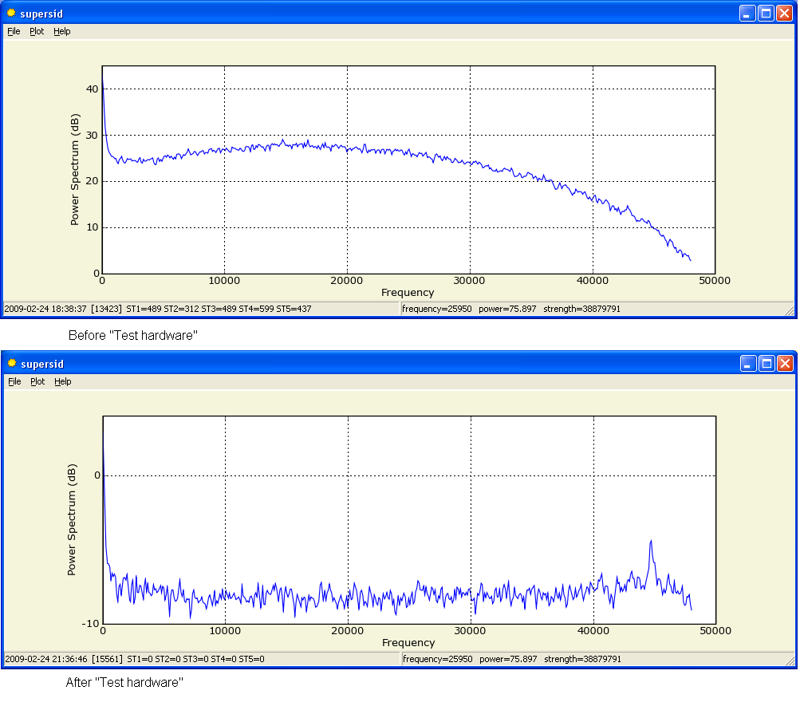
Esto es algo que se observa cuando se corre "Test Hardware": Windows nos pide que se lea en el micrófono: "Esta es una prueba ....." No estamos seguros que el Asistente haga lo contrario o lo optimice, pero el efecto es que la frecuencia de respuesta se observa más plana. Creemos que el Asistente ajusta el coeficiente de un software filtro de pasa-banda incorporado. Se utilizó un generador de funciones para barrer un tono de prueba de 3 KHz a 48 KHz y la salida se veía bien. Así, la "Prueba de hardware ..." no ayuda .

NOTA *** :
Tenemos que conectar un micrófono, la salida actual del preamplificador en la "Line -in" antes de correr la "Prueba de hardware", de lo contrario se produce un error. Sin un conector, la señal (en la punta) está en cortocircuito a tierra (anillo) en el conector de entrada de línea (azul).

Windows automáticamente deselecciona Line-in después de la "Prueba de hardware", por lo que deberá volver a verificar que Line-in esté seleccionado como su entrada de grabación, una vez más .

4 . Escritorio a distancia (remoto) :

Cuando se utiliza un escritorio a distancia para observar SuperSID el software se corre en una PC a distancia, ir a "Opciones -> Recursos Locales". A continuación, seleccione "Sonido de equipo remoto" como "Deje al equipo remoto". De lo contrario, por defecto, Windows intercepta la entrada de sonido a distancia y lo rutea a la PC local. Por lo tanto no hay flujo de audio stream hacia SuperSID (ver capturas de pantalla ) .
